Жемчужина 2

Уэйн Колберн

Введение
Вот долгожданное продолжение Pearl phono stage, названное в честь моей бабушки по материнской линии , которая хорошо стреляла из пращи, играла на пианино и органе и иногда слушала мои ранние попытки Hi-fi, если дым был не слишком плохим. Pearl II отвечает главной просьбе, полученной за эти годы, - большему выигрышу для движущихся катушечных картриджей.
Дизайн фоно-сцены трудно сделать хорошо. Все имеет значение. Любое низкоуровневое явление, происходящее в частях фоно-ступени, значительно усиливается в громкоговорителе. Этот фоно-каскад имеет усиление около 55 дБ на частоте 1 кГц и еще 20 дБ на частоте 20 Гц, а когда вы добавляете 10 дБ или около того на предусилитель линейного каскада и еще 30 дБ с усилителем мощности, вы получаете 115 дБ усиления напряжения, которое приближается к миллиону к 1.
Проблемы отличаются от проблем с усилителями мощности – проблемы из-за шума резисторов, шума полупроводников, шума конденсаторов, контактного шума, случайных полей, небольших битов гистерезиса, радиочастот, все они конкурируют с аудиосигналом в большей пропорции. Топология схемы, выбор компонентов, компоновка платы, регулирование и экранирование становятся все более важными для сохранения качества звука.

Схема
На рис. 1 показана упрощенная схема "Жемчужины II".
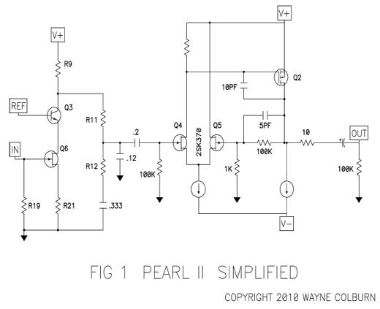
Входной сигнал от картриджа появляется на затворе малошумящего Jfet Q6, который производит изменение тока через Q6. Это изменение тока подается на эмиттер транзистора Q3, который работает в режиме общей базы, образуя каскодное соединение для Q6. Каскодный транзистор Q3 не вносит существенного вклада в свою собственную характеристику и не добавляет много к коэффициенту усиления-он используется для защиты стока Q6 от последствий выходного напряжения входного сигнала, снижения искажений и улучшения полосы пропускания высоких частот. Рабочая точка (смещение) Q6 является самоустанавливающейся по характеру режима истощения Jfet, а Q3 смещается постоянным малошумящим напряжением постоянного тока, получаемым от источника питания постоянного тока. Результирующий коэффициент усиления составляет примерно 35 дБ.
Выходное напряжение для этой начальной ступени появляется на коллекторе Q3, где оно приводит в действие пассивную уравнительную сеть RIAA. Результат этого выравнивания появляется на затворе Q4, входном Jfet второго каскада усиления. Этот каскад имеет плоскую характеристику усиления 40 дБ. Дифференциальные входные пары Q4 и Q5 смещаются источником постоянного тока от отрицательной питающей Шины, и они приводят в действие затвор P-канального МОП-транзистора Q2, также смещенного источником постоянного тока.
Как и первая Жемчужина, входной каскад инвертирует фазу сигнала. В отличие от первого каскада, второй каскад является неинвертирующим, в результате чего выход фоно-каскада инвертирует фазу. Если вы заботитесь об абсолютной фазе, то в системе должны быть сделаны некоторые приспособления, чтобы убедиться, что абсолютная фаза на громкоговорителях правильна. Если ни одна из ваших других цепей не инвертируется, то вам нужно будет либо перевернуть провода динамиков, либо провода картриджей.
На рис. 2 показана полная схема.
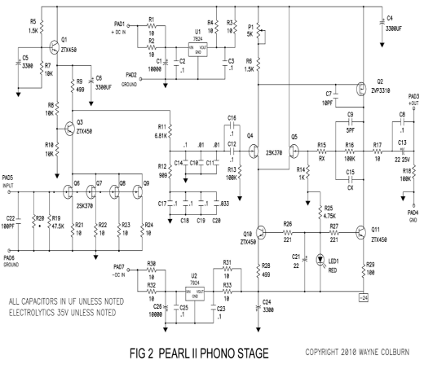
Здесь вы видите дополнительные детали, которые на самом деле заставляют его работать. Исходные напряжения питания регулируются U1 и U2 и связанными с ними схемами. Нерегулируемые рельсы от 26 до 35 вольт фильтруются RC, активно регулируются до 24 вольт, а затем снова пассивно фильтруются до достижения рельсов второй ступени усиления. Первый (входной) каскад усиления дополнительно активно фильтруется Q1 и пассивно C6, чтобы удалить этот последний крошечный бит шума.
R20-это предоставленное пользователем значение резистора, которое устанавливает входную нагрузку для картриджа, если не значение по умолчанию 47 кОм. Q6 - 9-это согласованные параллельные JFET, составляющие входной каскад. Параллельное их выполнение обеспечивает более высокий ток смещения с меньшими искажениями, а также снижает уровень шума примерно на 6 дБ по сравнению с одним устройством. Схема выравнивания RIAA также использует параллельные конденсаторы для получения требуемых значений точности.
Полная схема показывает детали источников постоянного тока второго каскада усиления, который использует красный светодиод для обеспечения опорного напряжения постоянного тока 1,7 вольта Q10 и Q11. Это означает, что ток будет задаваться значениями R26 (1В / 499 Ом = 2 мА) и R29 (1В / 100 Ом = 10 мА). C7 и C9 обеспечивают частотную компенсацию.
Потенциометр Р1 используется для регулировки смещения постоянного тока на выходе на R17.
Общий коэффициент усиления схемы, как показано на рисунке, составляет 55 дБ при 1К Гц. Уменьшение R14 с 1K до 300 Ом дает на 10 дБ больше усиления при желании для более низких выходных картриджей. R15, который обычно был бы закорочен до 0 Ом, может быть заменен резистором для обеспечения большего усиления в качестве альтернативы уменьшению значения R14. C15 был помещен на плату, чтобы обеспечить дополнительную регулировку выравнивания. В обоих случаях эти значения зависят от вас.

Измеренная Производительность
На рис. 3 показано отклонение отклика от идеальной спецификации RIAA. 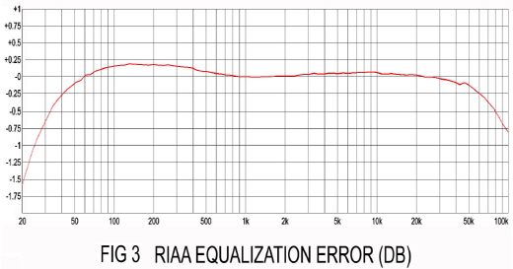

Кривая составляет примерно плюс-минус восьмую часть децибела от 50 Гц до 20 кГц и отражает мое решение обеспечить дозвуковой роллофф. Вы можете увеличить значение C12, если хотите больше нижнего конца.
На рис. 4 показано искажение при частоте 1 кГц в зависимости от входного напряжения: 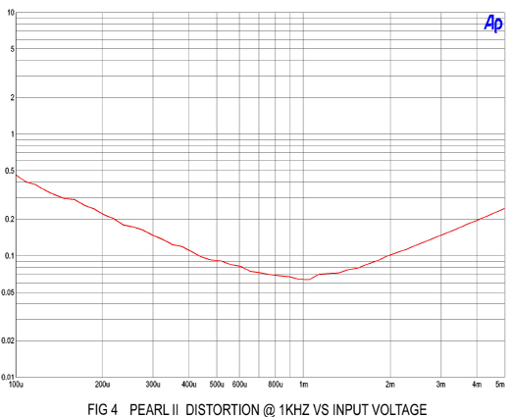

Ниже примерно 1 мВ входного сигнала искажение продолжает монотонно снижаться, и кривая начинает показывать относительную долю шума ниже этого уровня.
На рис. 5 показан 2-й гармонический характер характеристики искажения, отражающий однополюсную природу схемы класса А. Этот снимок был сделан на частоте 1 кГц с входным сигналом 3 МВ.
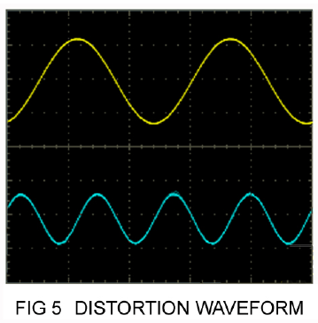

Строительство
Чтобы вам было проще построить этот предусилитель, мы предлагаем плату pc board plus low noise matched Jfets at www.passdiy.com мы поставляем эти товары, потому что в противном случае их было бы трудно достать. Плата уникальна, и Jfets были прекращены компанией Toshiba. Все остальное вы должны иметь возможность получить через дистрибьюторов, таких как Digikey и Mouser.
Есть, конечно, другие поставщики, и в случае Jfets вы можете заменить другие детали, в том числе 2SK170 и линейные устройства LSK170 замены.
Кажется, у каждого есть свои любимые резисторы и конденсаторы. В этих частях нет ничего особенно волшебного – они просто хорошо работают и широко доступны. Вы должны чувствовать себя свободно играть с любыми специальными компонентами, которые вам нравятся.
Я использовал в основном резисторы RN55D Dale (Vishay) и ряд Wima полипропиленовых конденсаторов, и вам не составит труда найти более экзотические и дорогие типы.
На рис. 6 показано размещение компонентов для печатной платы. Обратите внимание, что эта плата ПК предназначена для одного канала.
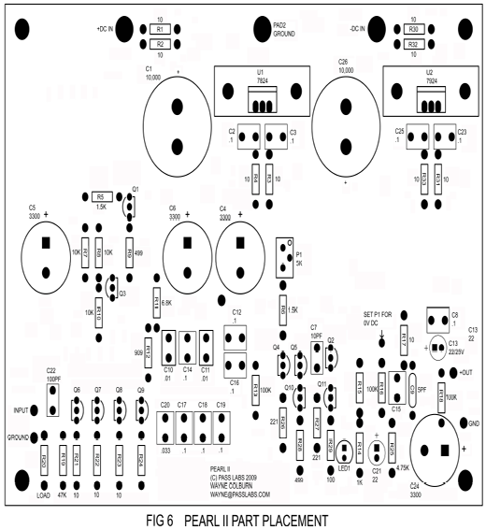
На рис. 7 показан пример схемы питания. Это ни в коем случае не единственный способ сделать это, поэтому не стесняйтесь заменять его любым разумным источником питания, который обеспечивает требуемое напряжение (от 28 до 34 вольт при 100 мА). Вы также можете использовать переключающие устройства, настенные бородавки, сложенные батареи – все, что безопасно выполняет эту работу. Этот источник питания предназначен для работы с обоими каналами.
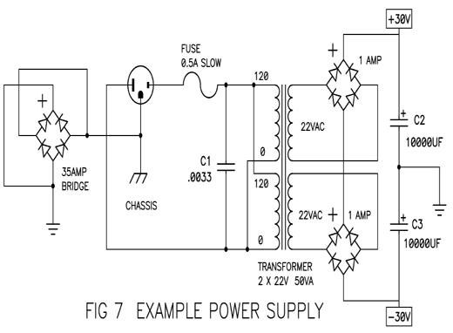
Здесь мы видим обычные компоненты, найденные в линейном источнике питания DIY, с парой элементов, которые непосредственно отвечают потребностям этого проекта. Во-первых, есть два выпрямительных моста вместо обычного. Мы делаем это потому, что положительный рельс будет подавать больше тока в цепь, чем отрицательный, и в этом случае двойные выпрямители будут избегать шума трансформатора, который часто сопровождает это. Также мы видим, что шасси непосредственно (и с тяжелым проводом) прикреплено к Земле заземления линии переменного тока и что сигнальная земля цепи прикреплена к шасси через мостовой выпрямитель высокого тока, как показано на рисунке.
Мост предназначен для целей безопасности, и мы используем стандартный тип 35 ампер, чтобы обеспечить разрыв предохранителя линии переменного тока перед мостом. Это позволяет избежать замыкания на землю с остальной частью системы, разделяющей заземление линии переменного тока, обеспечивая при этом электрический шунт выше 0,7 вольт в случае отказа изоляции. Если вы обнаружите, что он снижает шум, не стесняйтесь также подключать шасси к цепи заземления с резистором, конденсатором или проводом - но оставьте мост в безопасности.
Конденсаторы 35+ вольт рекомендуются для C2 и C3. C1 предназначен для подавления шума, и поскольку он находится непосредственно на линии переменного тока, он должен быть специально рассчитан на линию.
Заземление поворотного стола должно быть прикреплено к сигнальному заземлению, а не к заземлению шасси (если только вы не обнаружите, что так оно тише). Вы, вероятно, хотите заключить предусилитель в металлическое шасси, чтобы защитить его от случайных магнитных и радиочастотных помех. Схема питания должна находиться на некотором расстоянии от схемы фоно-каскада, иначе будет улавливаться шум. Лучший подход обычно заключается в том, чтобы поместить источник питания в отдельный корпус, и если вы сделаете это, то заземлите корпус источника питания и запустите только три провода к цепи – плюс, минус и заземление цепи, заземляя шасси усилительного каскада на сигнальную землю. Не устанавливайте корпус усилительной ступени рядом с источником питания.
Вот частичная спецификация материалов для одного канала компонентов, найденных на плате ПК. Резисторы имеют мощность 0,25 Вт
Компонент
ЦЕННОСТЬ
ИСТОЧНИК
ЧАСТЬ #
С1,26
10 000 мкФ 35В

С10, 11
01 МКФ
Мышелов
505-ФКП20.01/63/2.5
С13, 21
22 uF/25V
DIGIKEY
604-1052-НД
С15
Cx

C1,26
10 000 uF 35V

C10, 11
01 uF
Мышелов
505-FKP20.01/63/2.5
C13, 21
22 uF/25V
DIGIKEY
604-1052-НД
С15
Cx

C1,26
10 000 uF 35V

C10, 11
01 uF
Мышелов
505-FKP20.01/63/2.5
C13, 21
22 uF/25V
DIGIKEY
604-1052-НД
С15
Cx

C1,26
10 000 uF 35V

C10, 11
01 uF
Мышелов
505-FKP20.01/63/2.5
C13, 21
22 uF/25V
DIGIKEY
604-1052-НД
С15
Cx

С1,26
10 000 мкФ 35В

С10, 11
01 МКФ
Мышелов
505-ФКП20.01/63/2.5
С13, 21
22 мкФ/25В
ДИДЖИКЕЙ
604-1052-й
С15
Cx

С1,26
10 000 мкФ 35В

С10, 11
01 МКФ
Мышелов
505-ФКП20.01/63/2.5
С13, 21
22 uF/25V
DIGIKEY
604-1052-НД
С15
Cx

C1,26
10 000 uF 35V

C10, 11
01 uF
Мышелов
505-FKP20.01/63/2.5
C13, 21
22 uF/25V
DIGIKEY
604-1052-НД
С15
Cx

C1,26
10 000 uF 35V

C10, 11
01 МКФ
Мышелов
505-ФКП20.01/63/2.5
С13, 21
22 мкФ/25В
ДИДЖИКЕЙ
604-1052-й
С15
Cx

Вывод
Итак, вот оно. Надеюсь, ожидание Wayne@passlabs.com

